目录
第一篇 《雨巷》 3
第二篇 《荷塘月色》 8
第三篇 《鸿门宴》 13
第四篇 《记念刘和珍君》 20
第五篇 《烛之武退秦师》 25
第六篇 《采薇》 29
第七篇 《拿来主义》 33
第八篇 《短歌行》 40
第九篇 《归园田居》 43
第十篇 《兰亭集序》 46

第一篇 《雨巷》
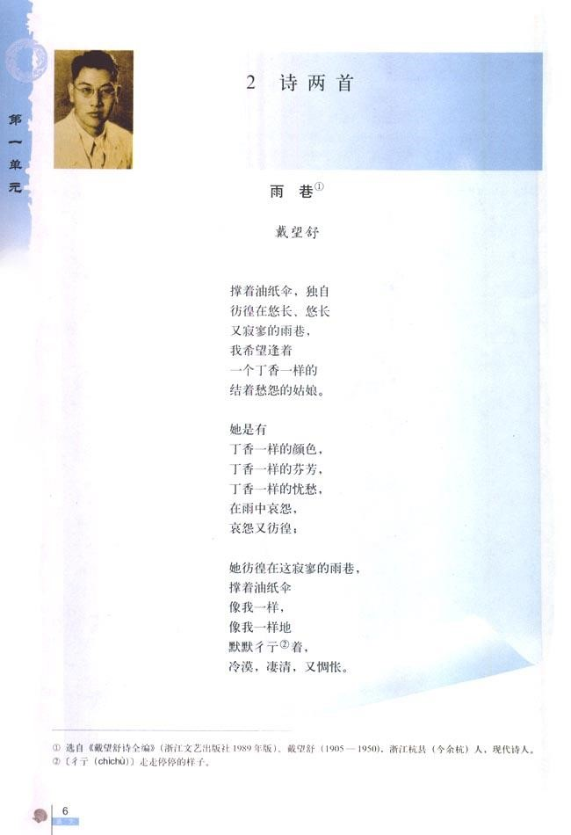
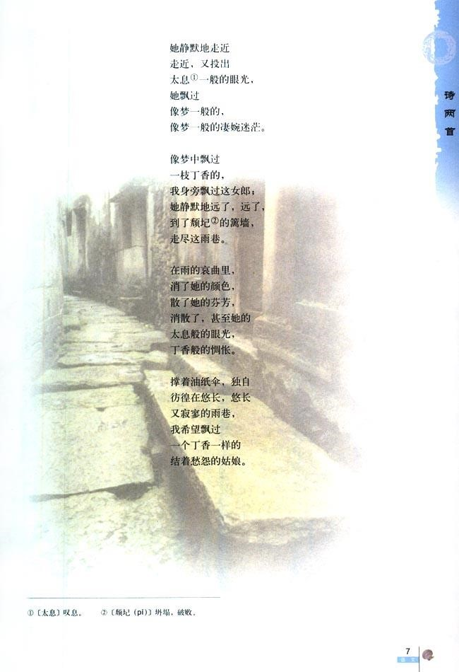
试讲要求：
1、 有感情地朗读诗歌。
2、 理解诗歌意象及情境
3、 试讲时间10分钟。 教学设计： 一、教学目标： 理解诗歌的意象及意境，分析意象的象征意义。 通过反复品读，感受诗的韵律美。 树立正确的人生观、价值观。 二、教学重难点： 分析诗中“雨巷”、“我”、“丁香一样的姑娘”的象征意义和表现手法。 三、教学过程： （一）歌曲导入，创造情境 播放江涛演唱的《雨巷》，课件展示歌词，创设氛围导入。
（二）初读诗歌，整体感知 1 学生自主介绍背景材料，教师补充 现代诗人，又称“雨巷诗人”，中国现代派象征主义诗人。
1927年政治风云激荡，诗人内心苦闷彷徨。反动派屠杀革命者，白色恐怖笼罩全国，他们中的一部分人，找不到革命前途。他们在痛苦中陷于彷徨迷惘，他们在失望中渴求新希望。 2 解决生字词 学生听朗读，正字音，注意下列字词读音：
彷徨 páng huáng 寂寥 jì liáo 彳亍 chì chù 惆怅 chóu chàng 颓圮tuí pǐ 3 初步感知 读完诗歌，你感受到了什么？ 明确：整首诗为我们描绘了一个富有美感又充满着浓重忧伤的抒情意境。
4 层次分析 第一部分 第1节 “我”希望遇见丁香姑娘 第二部分 第2-6节 “我”梦幻中遇见丁香姑娘 第三部分 第7节 “我”希望再次遇见丁香姑娘
（三）研读诗歌，解读意象及象征意义
1 细读诗歌，自由交流诗歌意象 （1）雨巷 雨：迷茫、潮湿、阴冷；巷：阴暗、狭窄、悠长。 本来就让人感到幽深，寂静的小巷，再加上蒙蒙的细雨，意境更是充满了朦胧美。突出阴暗、清冷、寂寥的环境特征。
（2）篱笆墙 这个篱笆墙是颓圮的，就是让人感觉有种破败、凄凉的气氛。 当雨巷、篱笆墙结合起来，于是便营造出幽深、寂静、朦胧、凄美的氛围。 （3）油纸伞 未做具体的描写，给读者以想像空间。油纸伞本身就有复古，怀旧，神秘，迷蒙的特点，充满传统气息。暗合了“雨”，和雨巷很好地结合起来。又寂寥地下着小雨，更凭添了一份冷漠，凄清和孤独的氛围。而油纸伞与雨巷、篱笆墙也很好地结合起来了。时间是暮春，并且在寂寥地下着的小雨，在幽深、寂静、凄美、朦胧之外，又平添了一份冷漠，凄清、迷离、空蒙的氛围，总体来说，朦胧、感伤。
（4）丁香
整首诗说不清道不明的迷蒙意境都源于“丁香”二字。丁香形状像结，开在暮春时节，易凋谢。开花为白色或紫色。 丁香开花在暮春时节，诗人们对着丁香往往伤春，说丁香是愁品。丁香花白色或紫色，颜色都不轻佻，常常赢得洁身自好的诗人的青睐。本诗中的丁香展现出其美丽、高洁、愁怨。 教师补充古典诗词中有关丁香的描写，帮助学生理解：
芭蕉不展丁香结，同向春风各自愁。—— 李商隐 芭蕉弯弯如月牙，丁香凄凄似别离。——李璟 竹叶岂能消积恨，丁香空解结同心。——韦庄 各自南浦别，愁见丁香结。——牛峤 愁肠岂异丁香结？因离别，故国音书绝。——李珣 西窗白，纷纷凉月，一院丁香雪。——王国维
2 小组合作探究丁香姑娘的象征意义
（1）阅读诗歌，思考：“丁香一样的姑娘”象征着什么？
（2）学生分小组讨论交流，明确：
“姑娘”的形象可以指诗人的理想。他的彷徨求索，就是为了寻找“姑娘”──理想。他追求到“姑娘”──理想了吗？“姑娘”可望而不可即，追求虽执著但“道阻且长”，“姑娘”永远“宛在水中央”。这就给抒情主人公的追求涂上了一层悲剧色彩。 如果诗中的“我”是一位沉醉于爱情中的青年，这位“姑娘”不正是他要追求的“寤寐思服”的佳人吗？或许她的家就在巷子的尽头，或许她只是从这巷子经过，谁知道呢？读者尽可以展开想像。有时候，抒情诗中的主人公往往就是诗人自己，诗中的形象往往就是抒情主人公的形象或形象的补充。从这一角度说，诗人和“姑娘”是二位一体的也不是没有道理。即“我”是实实在在的我，而“姑娘”是理想的“我”，未来的“我”，或另一层面的“我”。
（四）品读诗歌，分析艺术特色
- 再次有感情地朗读这首诗
- 总结诗歌艺术特色
（1）复沓句式的妙用，形成了回环叠唱的效果
（2）词语的重叠运用，形成了舒缓悠扬的节奏
（3）每节押“ang”韵两至三次，使得音节舒缓悠扬
（4）运用排比增添幽深空蒙的意境。 （五）小结本课，升华情感 戴望舒是一个热情澎湃的诗人，也是一个对生命对生活有着美好追求的普通人，更是执着追求与寻找出路的勇敢战士。生活中大家都会遇到“雨巷”，当我们被磨难缠绕时要想起戴望舒的追求精神，笑对人生起伏。
（六）布置作业，延伸学习
- 背诵全诗
- 戴望舒的另一首《我用残损的手掌》，也被认为是他最优秀的诗篇之一，同学们可以找来阅读一下，体会戴望舒作品的特点。 板书设计：
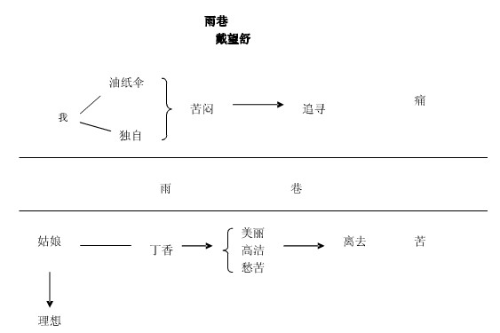

第二篇 《荷塘月色》
曲曲折折的荷塘上面，弥望的是田田的叶子。叶子出水很高，像亭亭的舞女的裙。层层的叶子中间，零星地点缀着些白花，有袅娜地开着的，有羞涩地打着朵儿的；正如一粒粒的明珠，又如碧天里的星星，又如刚出浴的美人。微风过处，送来缕缕清香，仿佛远处高楼上渺茫的歌声似的。这时候叶子与花也有一丝的颤动，像闪电般，霎时传过荷塘的那边去了。叶子本是肩并肩密密地挨着，这便宛然有了一道凝碧的波痕。叶子底下是脉脉的流水，遮住了，不能见一些颜色；而叶子却更见风致了。 月光如流水一般，静静地泻在这一片叶子和花上。薄薄的青雾浮起在荷塘里。叶子和花仿佛在牛乳中洗过一样；又像笼着轻纱的梦。虽然是满月，天上却有一层淡淡的云，所以不能朗照；但我以为这恰是到了好处— —酣眠固不可少，小睡也别有风味的。月光是隔了树照过来的，高处丛生的灌木，落下参差的斑驳的黑影，峭楞楞如鬼一般；弯弯的杨柳的稀疏的倩影，却又像是画在荷叶上。塘中的月色并不均匀；但光与影有着和谐的旋律，如梵婀玲上奏着的名曲。 试讲要求：
1、 有感情地朗读课文
2、 欣赏荷塘月色地美景，领悟写作手法。
3、 试讲 10 分钟。

教学设计： 一 教学目标：
1.抓住文眼，理解课文的主旨。
2.欣赏荷塘月色的美景，领悟情景交融的写作手法，体会语言的抒情性，学习作者运用语言的技巧。学习本文比喻、拟人、通感等修辞手法的
运用。
3.培养学生“自主、合作、探究”的学习方式，掌握一定的赏析散文的方法。 二 重难点
1 理解文中优美景色及表现景物的技巧。 2 理解文中流露出作者复杂的情感。 三 教学过程 （一）温故导入 请学生回顾上节课所学内容
（二）鉴赏美景
1、阅读鉴赏第四段
（1）指名一个学生朗读 （2）这一段写什么景，是从什么方面来写的？ 明确：月下荷塘美景，写了荷叶、荷花、荷香、荷波、荷韵五个方面。
（3）提问：作者是怎样从这五个方面描绘这月下荷塘美景的：请找出这些句子，展开想象，阅读品味它的妙处。 明确：（第 1 组）荷叶：“弥望的是田田的叶子”，用田田写出了叶子之多；“叶子出水很高，像亭亭的舞女的裙。”运用比喻手法写出荷叶的风姿。由“出水很高”联想到“亭亭的舞女的裙”。两者不仅相似，而且写出其动态美。（播放幻灯片 8）
（第 2 组）荷花：“层层的叶子中间，„„又如刚出浴的美人。”运用拟人、比喻的手法。“袅娜”写出荷花的饱满盛开状，“羞涩”写荷花含苞待放。这两个词本是用来描写女子娇美姿态、羞涩神情的，现在用来写荷花，赋予物以生命力和感情。这是拟人写法。接着连用三个比喻，分别描绘了淡月辉映下荷花晶莹剔透的闪光，绿叶衬托下荷花忽明忽暗的闪光，以及荷花不染纤尘的美质。写出了荷花的神韵，倾注了作者的主观感情，可以激发读者的想象。（播放幻灯片 9）
（第 3 组）荷香：“微风过处，送来缕缕清香，仿佛远处高楼上渺茫的歌声似的。”（提示学生参看“练习二”）由嗅觉向听觉转移。“缕缕清香” 与“渺茫的歌声”在许多方面有相似之处，如时断时续、若有若无、轻淡飘渺、沁人心脾等，其间感觉的转移伴随想象的跳跃。“清香”与“歌声” 同属美好的事物，把“清香”比喻成远处的“歌声”，烘托出几分幽雅和宁静来。
（第 4 组）荷波：“叶子与花也有一丝的颤动，„„这便宛然有了一道凝碧的波痕。”运用拟人的手法，写出微风过处叶花颤动的情状，既有视觉形象，叶子“有一丝的颤动”化为“一道凝碧的波痕”；又有听觉形象，风吹花叶的颤动声音。动静结合，形象地传达出荷塘富有生气的风姿，创造出了清幽恬静的氛围。（播放幻灯片 10）
（第 5 组）荷韵：“叶子底下是脉脉的流水，遮住了，不能见一些颜色；而叶子却更见风致了。”作者把所见与想象结合，“脉脉”本指默默地用眼神或行动来表情传意，这里用来写流水，塘水在茂密的荷叶下是看不到的，作者却由叶子的“风韵”想象到那叶子下的水“脉脉”有情，真正做到了言有尽而意无穷。（播放幻灯片 11） （4）师生共同小结本段写景重点。 本段运用比喻、拟人、通感等手法，描绘了月下荷塘的美景，这些手法令人浮想联翩。更绝的是全段不着一个“月”字却处处有月。请同学们朗读品味。
（5）齐声朗读课文第 4 段，品味其写景特点。
2、诵读鉴赏第 5 段（仿照第 4 段的鉴赏方法，引导学生自己分析）。 （1）学生朗读。
（2）提问：本段写荷塘上的月色，月色本是难写之景，作者借哪些景物，写出荷塘上月色的特点？ 明确：叶、花、树，写出了月色朦胧飘渺的特点。
（3）提问：月色本是难状之景，作者用了一些传神的动词：（如：“泻” “浮”“洗”“画”等），描绘出了可感的月光形象，试结合语境分析这些动词的特点。 明确：泻——既照应了以流水喻月光，又写出了月辉照耀，一泻无余的景象，使月光有了动感。 浮——写深夜水气由下而上轻轻升腾，慢慢扩散、弥漫，以动景写静景，描绘雾的轻飘状态。 洗——写“叶子和花”在月光映照下一种奶白色而又鲜艳欲滴的状态。 画——有“人为”动作含于其中，仿佛有无形的手在展纸描绘“倩影”，写出了投在荷叶上的月影之真、之美。
（4）小结：本段虽着意写月色，但又处处不忘荷塘，用几个传神的动词，从不同角度写出淡月辉映下荷塘里雾光叶色、水气交相杂糅而形成的朦胧景象，使难状之景如在眼前。请同学们看着幻灯片展开想象，进入情景，朗读课文。（播放幻灯片 12） （5）齐声朗读第 5 段，体味作者写景的高明手法。 明确：除传神的动词运用外，还用了正反结合、动静结合的表现手法。
（三）布置作业
1.背诵 4～5 段。
2.阅读全文，进一步了解全文的结构及作者的感情基调。 板书设计：
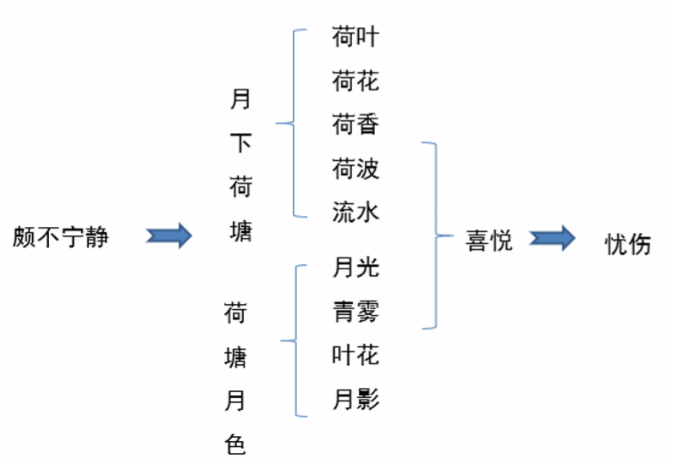

第三篇 《鸿门宴》
沛公军霸上，未得与项羽相见。沛公左司马曹无伤使人言于项羽曰： “沛公欲王关中，使子婴为相，珍宝尽有之。”项羽大怒曰：“旦日飨士卒，为击破沛公军！”当是时，项羽兵四十万，在新丰鸿门；沛公兵十万，在霸上。范增说项羽曰：“沛公居山东时，贪于财货，好美姬。今入关，财物无所取，妇女无所幸，此其志不在小。吾令人望其气，皆为龙虎，成五彩，此天子气也。急击勿失！” 楚左尹项伯者，项羽季父也，素善留侯张良。张良是时从沛公，项伯乃夜驰之沛公军，私见张良，具告以事，欲呼张良与俱去，曰：“毋从俱死也。”张良曰：“臣为韩王送沛公，沛公今事有急，亡去不义，不可不语。” 良乃入，具告沛公。沛公大惊，曰：“为之奈何？”张良曰：“谁为大王为此计者？”曰：“鲰生说我曰：‘距关，毋内诸侯，秦地可尽王也。’ 故听之。”良曰：“料大王士卒足以当项王乎？”沛公默然，曰：“固不如也。且为之奈何？”张良曰：“请往谓项伯，言沛公不敢背项王也。”沛公曰：“君安与项伯有故？”张良曰：“秦时与臣游，项伯杀人，臣活之；今事有急，故幸来告良。”沛公曰：“孰与君少长？”良曰：“长于臣。”沛公曰：“君为我呼入，吾得兄事之。”张良出，要项伯。项伯即入见沛公。沛公奉卮酒为寿，约为婚姻，曰：“吾入关，秋毫不敢有所近，籍吏民封府库，而待将军。所以遣将守关者，备他盗之出入与非常也。日夜望将军至，岂敢反乎！愿伯具言臣之不敢倍德也。”项伯许诺，谓沛公曰：“旦日不可不蚤自来谢项王。”沛公曰：“诺。”于是项伯复夜去，至军中，具以沛公言报项王，因言曰：“沛公不先破关中，公岂敢入乎？今人有大功而击之，不义也。不如因善遇之。”项王许诺。 沛公旦日从百余骑来见项王，至鸿门，谢曰：“臣与将军戮力而攻秦，将军战河北，臣战河南，然不自意能先入关破秦，得復见将军于此。今者有小人之言，令将军与臣有郤„„”项王曰：“此沛公左司马曹无伤言之；不然，籍何以至此。”项王即日因留沛公与饮。项王、项伯东向坐，亚父南向坐。亚父者，范增也。沛公北向坐，张良西向侍。范增数目项王，举所佩玉玦以示之者三，项王默然不应。范增起，出召项庄，谓曰：“君王为人不忍。若入前为寿，寿毕，请以剑舞，因击沛公于坐，杀之。不者，若属皆且为所虏。”庄则入为寿。寿毕，曰：“君王与沛公饮，军中无以为乐，请以剑舞。”项王曰：“诺。”项庄拔剑起舞，项伯亦拔剑起舞，常以身翼蔽沛公，庄不得击。 于是张良至军门见樊哙。樊哙曰：“今日之事何如？”良曰：“甚急！今者项庄拔剑舞，其意常在沛公也。”哙曰：“此迫矣！臣请入，与之同命。” 哙即带剑拥盾入军门。交戟之卫士欲止不内，樊哙侧其盾以撞，卫士仆地，哙遂入，披帷西向立，瞋目视项王，头发上指，目眦尽裂。项王按剑而跽曰：“客何为者？”张良曰：“沛公之参乘樊哙者也。”项王曰：“壮士，赐之卮酒。”则与斗卮酒。哙拜谢，起，立而饮之。项王曰：“赐之彘肩。” 则与一生彘肩。樊哙覆其盾于地，加彘肩上，拔剑切而啖之。项王曰：“壮士！能復饮乎？”樊哙曰：“臣死且不避，卮酒安足辞！夫秦王有虎狼之心，杀人如不能举，刑人如恐不胜，天下皆叛之。怀王与诸将约曰：‘先破秦入咸阳者王之。’今沛公先破秦入咸阳，毫毛不敢有所近，封闭官室，还军霸上，以待大王来。故遣将守关者，备他盗出入与非常也。劳苦而功高如此，未有封侯之赏，而听细说，欲诛有功之人。此亡秦之续耳，窃为大王不取也！”项王未有以应，曰：“坐。”樊哙从良坐。 坐须臾，沛公起如厕，因招樊哙出。沛公已出，项王使都尉陈平召沛公。沛公曰：“今者出，未辞也，为之奈何？”樊哙曰：“大行不顾细谨，大礼不辞小让。如今人方为刀俎，我为鱼肉，何辞为？”于是遂去。乃令张良留谢。良问曰：“大王来何操？”曰：“我持白璧一双，欲献项王，玉斗一双，欲与亚父。会其怒，不敢献。公为我献之。”张良曰：“谨诺。” 当是时，项王军在鸿门下，沛公军在霸上，相去四十里。沛公则置车骑，脱身独骑，与樊哙、夏侯婴、靳强、纪信等四人持剑盾步走，从郦山下，道芷阳间行。沛公谓张良曰：“从此道至吾军，不过二十里耳。度我至军中，公乃入。” 沛公已去，间至军中。张良入谢，曰：“沛公不胜桮杓，不能辞。谨使臣良奉白璧一双，再拜献大王足下，玉斗一双，再拜奉大将军足下。” 项王曰：“沛公安在？”良曰：“闻大王有意督过之，脱身独去，已至军矣。” 项王则受璧，置之坐上。亚父受玉斗，置之地，拔剑撞而破之，曰：“唉！竖子不足与谋。夺项王天下者，必沛公也。吾属今为之虏矣！” 沛公至军，立诛杀曹无伤。

试讲要求：
1、 积累文言词句，把握关键词阅读文言叙事散文。
2、 正确认识项羽地性格特点。
3、 试讲时间 10 分钟。

教学设计： 教学目标：
1、 了解司马迁及《史记》，掌握和积累文言字词句，疏通文意。
2、 通过朗读和小组合作探究法，抓住关键词阅读文言叙事散文。
3、 正确认识项羽的性格特点，认识鸿门宴这场斗争中刘胜项败的原
因。
教学重难点：正确分析认识项羽性格特点，学习借鉴文章通过个性化语言和动作予以刻画的写作方法。 【教学流程】 一、诗歌导入： 李清照在“生当作人杰, 死亦为鬼雄。至今思项羽, 不肯过江东”一诗中对项羽做出了高度的评价，那么在司马迁的心中项羽又是怎样的形象
呢？
二、引导学生疏通文意, 感知文本内容。
- . 学生初读课文, 勾画出不能理解的文言词语和文言句子。
- . 抽学生朗读课文, 师生一起正字正音(度 duó , 为 wâi) 。
- .师生一起协作解决学生难以理解的文言句子，如：
“大行不顾细谨,大礼不辞小让”“人为刀俎, 我为鱼肉, 何辞为? ”等
- 学生再次速读课文, 自主概括故事情节。 三、研读文本,探究项羽这一人物形象。
- .你心目中的项羽是怎样一个人?司马迁心目中的项羽是怎样一个人? 李清照称项羽为“人杰”和“鬼雄”, 这种评价恰当吗?
- . 学生研读课文, 勾画出文中描写项羽的语句并自主品读、咀嚼、揣
摩。
- .同学相互间交流研读成果。 交流一：项羽是一个胸无城府、单纯愚蠢的人。他听信了刘邦的谎言而失去了杀掉刘邦的大好时机,最后放虎归山, 终至酿成自刎乌江的悲剧结局。 交流二：项羽是一个重情重义、真挚坦诚、憨直耿介、作战英勇的英雄人物。正因为他重情重义, 才被刘邦的谎言蒙蔽, 才有他兵败垓下时面对虞姬的慷慨悲歌; 正因为他真挚坦诚, 才能无意中轻易说出了“曹无伤” 的名字; 正因为他憨直耿介, 才产生了对大胆闯帐的樊哙惊异,“英雄惜英雄”的爱慕之情和赐酒赐肉的异常之举, 才有他面对江东的拔剑自刎。他征战沙场, 身经百战, 作战骁勇。所以, 我认为他是一位顶天立地的武夫形象、军事统领。 交流三 :项羽作为一介武夫, 作为一名军事统领, 性格上既有自然缺陷, 比如“不善心计”“城府不深”等, 但更有着许多闪光点, 正如第三位同学所言, 他重情重义、大仁大义, 真挚坦诚、憨直耿介, 自信十足、英勇顽强。正因为有这么多闪光点他才成为“西楚霸王”, 才在推翻秦王朝残酷统治的征程中功勋卓著。他身上更多的是体现了一种“霸气”和“ 豪情”, 所以司马迁将他写入“本纪”。我认为司马迁对项羽的评价应该是“ 三分批评, 七分赞颂”。
( 掌声雷动)
交流四 : 正因为如此, 司马迁才塑造出了这样一位血肉丰满、栩栩如生的人物形象。这就是所谓的“史记笔法”。因此, 我认为李清照称项羽为 “ 人杰”“ 鬼雄”, 一方面表达了她对天地间这一英雄男儿的追忆之情, 另一方面表达了她希望在南宋历史天空中出现一位像项羽这样的大丈夫, 带领千军万马收复中原的强烈愿望。
四、拓展延伸 1 千秋功过世人说 后人对项羽的认识怎样？以下三首诗均从项羽的乌江自刎写起，但评价各异，试比较分析。
题乌江亭 杜 牧 胜败兵家事不期，包羞忍耻是男儿。 江东子弟多才俊，卷土重来未可知。 乌江亭 王安石 百战疲劳壮士衰，中原一改势难回。 江东子弟今虽在，肯与君王卷土来。 咏项羽 生当作人杰，死亦为鬼雄。 至今思项羽，不肯过江东。 点拨：杜牧认为：男儿应当能屈能伸，卷土重来。从“包羞忍耻”“卷土重来”分析入手。王安石认为：军民离心，败势难回。根据“壮士衰” “势难回”“肯与君王卷土来”等可分析出作者的意图。李清照认为：项羽气势豪壮，令人敬仰。因为该诗从开始至结束都洋溢着对英雄的赞美和
敬仰。
人民解放军占领南京 毛泽东
１９４９年４月 钟山风雨起苍黄，百万雄师过大江。 虎踞龙盘今胜昔，天翻地覆慨而慷。 宜将剩勇追穷寇，不可沽名学霸王。 天若有情天亦老，人间正道是沧桑。 点拨：从诗中可以看出，毛泽东认为项羽在处理和刘邦的关系上犯了沽名钓誉的错误，最终落得自刎乌江的下场。这里毛泽东引用这段历史事实，意在号召中国共产党人和全军指战员利用占领南京以后的解放战争节节胜利的有利形势，将革命进行到底，彻底消灭蒋家王朝。
2 千秋功过我来说 结合历史背景，从历史及现代社会的角度，说说对那段历史人物的理
解。 五、结语 小结：《鸿门宴》是《史记》中极其精彩的一篇，“史圣”司马迁对这位失败了的英雄倾注了太多的感情，使其具有久远的人格魅力。可以说巨鹿之战的辉煌胜利使项羽乐观地估计了战争的形势，丧失了应有的判断能力，也构成了他对战争的一种近乎盲目的自信和崇拜，铸就了他的悲剧性格。他的精神世界里惟一的支柱或许就是每次战斗赢得胜利。项羽不屑小计谋是真诚的，他梦想用他所崇尚的武力去解决一切问题，最终，项羽用性格的笔为世人书写下了只属于他的人生篇章，算是一种对自己的薄奠。无论是独夫的刚愎自用还是英雄的顾盼无奈，无论是力能抗鼎拔山，还是乌江别姬自刎，光照至今的永是夕阳般的英雄末路的辉煌与悲壮。 六、作业 思考: 从项羽身上, 我们应该学习什么, 舍弃什么?
板书设计：
鸿门宴
宴会前（起因）——宴会中（经过）——宴会后（结果）
项羽
刚愎自用、胸无城府、寡谋轻敌、重情重义

第四篇 《记念刘和珍君》
一
中华民国十五年三月二十五日，就是国立北京女子师范大学为十八日在段祺瑞执政府前遇害的刘和珍杨德群两君开追悼会的那一天，我独在礼堂外徘徊，遇见程君，前来问我道，“先生可曾为刘和珍写了一点什么没有？”我说“没有”。她就正告我，“先生还是写一点罢；刘和珍生前就很爱看先生的文章。” 这是我知道的，凡我所编辑的期刊，大概是因为往往有始无终之故罢，销行一向就甚为寥落，然而在这样的生活艰难中，毅然预定了《莽原》全年的就有她。我也早觉得有写一点东西的必要了，这虽然于死者毫不相干，但在生者，却大抵只能如此而已。倘使我能够相信真有所谓“在天之灵”，那自然可以得到更大的安慰，——但是，现在，却只能如此而已。 可是我实在无话可说。我只觉得所住的并非人间。四十多个青年的血，洋溢在我的周围，使我艰于呼吸视听，那里还能有什么言语？长歌当哭，是必须在痛定之后的。而此后几个所谓学者文人的阴险的论调，尤使我觉得悲哀。我已经出离愤怒了。我将深味这非人间的浓黑的悲凉；以我的最大哀痛显示于非人间，使它们快意于我的苦痛，就将这作为后死者的菲薄的祭品，奉献于逝者的灵前。
二
真的猛士，敢于直面惨淡的人生，敢于正视淋漓的鲜血。这是怎样的哀痛者和幸福者？然而造化又常常为庸人设计，以时间的流驶，来洗涤旧迹，仅使留下淡红的血色和微漠的悲哀。在这淡红的血色和微漠的悲哀中，又给人暂得偷生，维持着这似人非人的世界。我不知道这样的世界何时是一个尽头！ 我们还在这样的世上活着；我也早觉得有写一点东西的必要了。离三月十八日也已有两星期，忘却的救主快要降临了罢，我正有写一点东西的必要了。 三
在四十余被害的青年之中，刘和珍君是我的学生。学生云者，我向来这样想，这样说，现在却觉得有些踌躇了，我应该对她奉献我的悲哀与尊敬。她不是“苟活到现在的我”的学生，是为了中国而死的中国的青年。 她的姓名第一次为我所见，是在去年夏初杨荫榆女士做女子师范大学校长，开除校中六个学生自治会职员的时候。其中的一个就是她；但是我不认识。直到后来，也许已经是刘百昭率领男女武将，强拖出校之后了，才有人指着一个学生告诉我，说：这就是刘和珍。其时我才能将姓名和实体联合起来，心中却暗自诧异。我平素想，能够不为势利所屈，反抗一广有羽翼的校长的学生，无论如何，总该是有些桀骜锋利的，但她却常常微笑着，态度很温和。待到偏安于宗帽胡同，赁屋授课之后，她才始来听我的讲义，于是见面的回数就较多了，也还是始终微笑着，态度很温和。待到学校恢复旧观，往日的教职员以为责任已尽，准备陆续引退的时候，我才见她虑及母校前途，黯然至于泣下。此后似乎就不相见。总之，在我的记忆上，那一次就是永别了。
四
我在十八日早晨，才知道上午有群众向执政府请愿的事；下午便得到噩耗，说卫队居然开枪，死伤至数百人，而刘和珍君即在遇害者之列。但我对于这些传说，竟至于颇为怀疑。我向来是不惮以最坏的恶意，来推测中国人的，然而我还不料，也不信竟会下劣凶残到这地步。况且始终微笑着的和蔼的刘和珍君，更何至于无端在府门前喋血呢？ 然而即日证明是事实了，作证的便是她自己的尸骸。还有一具，是杨德群君的。而且又证明着这不但是杀害，简直是虐杀，因为身体上还有棍棒的伤痕。 但段政府就有令，说她们是“暴徒”！ 但接着就有流言，说她们是受人利用的。 惨象，已使我目不忍视了；流言，尤使我耳不忍闻。我还有什么话可说呢？我懂得衰亡民族之所以默无声息的缘由了。沉默呵，沉默呵！不在沉默中爆发，就在沉默中灭亡。

试讲要求：
（1）试讲时间约10分钟。
（2）引导品读文章重点语段。
（3）探究作者情感。

教案设计： 教学目标：
1、了解“三一八”惨案及刘和珍等烈士的事迹，理解关键句子，深入领会作者“悲愤交加”的深沉情感。
2.合作探究，透过语言挖掘深沉含义。
3.理解作者对文中三类人的态度及评价，感受作者深沉的情感。 教学重点：作者对革命青年的爱戴和赞颂，对反动派的控诉和揭露。 教学难点：时代背景的把握，疑难句子的理解。
教学过程：
一、名言导入
“真的猛士，敢于直面惨淡的人生，敢于正视淋漓的鲜血。”今天就让我们随着鲁迅先生的笔走进那个血淋淋的场面，走进20世纪20年代。 二、品读活动悟情感 （一）研读第一、二两部分 讨论：文章为什么要从追悼会上程君请求作文写起？作者为什么要反复说“有写一点东西的必要”，又要反复说“无话可说”？（指名读，交流感悟）
1、文章从追悼会上程君请求作文写起，交待写作此文的缘由。
2、“我”因无法承受追悼会的悲凉，独自到礼堂外徘徊、思索；程君问“可曾为刘和珍写了一点什么没有？”勾起“我”对烈士的悲痛的忆念，再次感到“有写一点东西的必要”——“也早觉得”，“也”字针对程君的请求而言，说明写作此文，不仅仅因程君的请求，更主要是出自“我”本身的意愿；“早”字则进一步说明，要写文章记念的愿望由来已久，不只是由程君的请求才引起的
3. “可是我实在无话可说”，因为“我已经出离愤怒了” “我只觉得所住的并非人间”，又怎么能说出话来呢？————这是为什么至今还
“没有”写出文章的原因。 （二）研读第四部分 讨论：从这部分内容看出作者对反动政府、流言家以及刘和珍等人分别有什么样的态度？分析虚词蕴含的情感，表意丰富。
1. “才”字写出了鲁迅为知晓之迟而深感遗憾。“便”字写出了政府之凶残。时间之快让人难以预料。“居然”可谓是“难以置信”。“然而„„ 也„„”即使不相信，但却成了事实。（一连串的副词和连词的使用，表达了鲁迅内心的愤怒和对政府卑劣行径的痛恨。）
2.“况且”写出了刘和珍手无寸铁始终微笑和蔼，应不至于遭到如此厄运。“简直是虐杀”，简直是草菅人命，这是直白的痛斥与控诉。“但” 语意又发生转折，揭露了统治者的卑鄙无耻。
3.表现了作者对卑劣流言家的愤怒，对刘和珍等人的欣赏。 （指名读，或泛读，或听录音） 三、难点解析，深化情感
1、从文中找出你最感动的句子或是不能理解的句子，大家交流讨论。
（1）真的猛士，敢于直面惨淡的人生，敢于正视淋漓的鲜血。这是怎样的哀痛者和幸福者？ 指导：“哀痛者”和“幸福者”都是指刘和珍等革命青年。她们在黑暗面前不逃避，在屠杀面前不退缩，她们深知社会的黑暗和民族的苦难有多深重，所以她们的“哀痛”超过常人；但她们又坚信黑暗终将过去，并正在为光明的到来而奋斗，所以又是“幸福者”。
（2）惨象，已使我目不忍视了；流言，尤使我耳不忍闻。我还有什么话可说呢？我懂得衰亡民族之所以默无声息的缘由了。沉默呵，沉默呵！不在沉默中爆发，就在沉默中灭亡。 提示：“已”“尤”时间程度副词连用，表达强烈递进语气。惨象已见军人凶残，文人流言比刀枪更加阴险，有形无形的刀枪形成了中国式的专制统治，这种野蛮恐怖的专制统治，使得我们的民族逐渐衰亡，以至默无声息，可是沉默到极点就是爆发之时，“不在„„就在„„”这一选择复句，既是对反动派的警告，更是对“后死者”的呼唤、激励、鼓动。 （3）“呜呼，我说不出话，但以此记念刘和珍君!” 提示：这是全文思路的收束。“此”的内容：涉及对烈士的崇敬、对其牺牲精神的评价、对其斗争方式的总结、对反动军阀的愤怒声讨、对所谓学者文人的揭露、鞭笞，对庸人警醒的期盼，以及作者奋然前行的决心，等等。再次强调“我说不出话”，表达无尽的悲愤和深深的歉疚之情。 四、总结全文 学生自由表达，体会精神，教师总结全文。 五、作业布置
- 反复深情诵读课文
- 阅读鲁迅《风筝》

板书设计：
记念刘和珍君 写作缘由——遇难经过——教训意义 激励前行 悼念刘和珍 控诉反动政府 痛斥走狗文人

第五篇 《烛之武退秦师》
晋侯、秦伯围郑，以其无礼于晋，且贰于楚也。晋军函陵，秦军氾南。 佚之狐言于郑伯曰：“国危矣，若使烛之武见秦君，师必退。”公从之。辞曰：“臣之壮也，犹不如人；今老矣，无能为也已。”公曰：“吾不能早用子，今急而求子，是寡人之过也。然郑亡，子亦有不利焉！”许之。 夜缒而出。见秦伯曰：“秦、晋围郑，郑既知亡矣。若亡郑而有益于君，敢以烦执事。越国以鄙远，君知其难也。焉用亡郑以陪邻？邻之厚，君之薄也。若舍郑以为东道主，行李之往来，共其乏困，君亦无所害。且君尝为晋君赐矣；许君焦、瑕，朝济而夕设版焉，君之所知也。夫晋，何厌之有？既东封郑、又欲肆其西封，若不阙秦，将焉取之？阙秦以利晋，唯君图之。”秦伯说，与郑人盟。使杞子、逢孙、杨孙戍之，乃还。 子犯请击之。公曰：“不可。微夫人之力不及此。因人之力而敝之，不仁；失其所与，不知；以乱易整，不武。吾其还也。”亦去之。

试讲要求：
（1）试讲时间约10分钟。
（2）范读课文第三自然段。
（3）指导朗读，把握人物语气。
（4）分析烛之武的说话艺术。

教学设计： 教学目标：
1、了解起伏跌宕，生动活泼的情节，积累文言实词、虚词、一些常见的特殊句式。
2、合作探究方式，分角色朗读，赏析人物的语言和性格，了解烛之武的说理艺术。
3、认识烛之武机智善辩的外交才能，以及临危受命的爱国精神。 重点：烛之武人物形象的把握。波澜起伏，生动活泼的情节。 难点：把握烛之武的说理艺术，了解《左传》的语言特点。 教学过程： 一、激趣导入 同学们还记得《三国演义》中，武将张飞手持丈八蛇矛在长板坡桥头用勇武喝退百万雄师吗？今天我们来认识一位文人，看手无寸铁的他是如何在温言细语中退却百万雄师，使自己的国家免于覆亡的厄运，他就是今天要学习的课文《烛之武退秦师》的主角。二、二、朗读课文，理清脉络
1、朗读课文，思考烛之武是怎样退秦军的？如果标题中加一个字，该加什么字？（劝）
2、请学生概括文章内容：本文交代晋文公在流亡时，郑国没有以礼相待，因此秦国和晋国联军来攻打郑国。危急时刻，佚之狐推荐烛之武去说服秦国退兵。烛之武以秦军和晋军的利弊分析了当时的形势从而打动了秦伯，秦国退兵，郑国危机解除。 文章结构可以概括为三个阶段：劝之前奏-劝之过程-劝之结果 三、研读劝说过程，分析说话艺术 再次朗读课文，边读边思考烛之武为什么仅凭几句话就能说动秦伯？这些话体现了那些说话的技巧？ 包含怎样的说话艺术？请同学自由发言。师生交流并明确：烛之武的劝说层层推进，逻辑非常严密。
1.甘拜下风
“秦、晋围郑，郑既知亡矣。” 烛之武在到了秦营之后，面对强敌，先放低姿态，承认郑国的弱势地位，甘拜下风，引起秦伯好感。
2. 权衡利弊
“若亡郑而有益于君，敢以烦执事。越国以鄙远，君知其难也。焉用亡郑以陪邻？邻之厚，君之薄也。若余郑以为东道主，行李之往来，共其乏困，君亦无所害。”
（1）站在秦国的立场上，论说灭亡郑国对秦国有害无益，只是增加了邻国（晋国）的土地。然后承诺，保存郑国将会对秦国大有好处。这是郑国请求秦国退兵所施与的小恩惠，即可使对方感兴趣，又不失本国尊严。
（2）“焉用亡郑以陪邻？”运用反问的语气可以引起人的注意，唤醒人的警觉。
3.挑拨离间
“且君尝为晋君赐矣；许君焦、瑕，朝济而夕设版焉，君之所知也。许君焦、瑕，朝济而夕设版焉，君之所知也。夫晋，何厌之有？既东封郑、又欲肆其西封，若不阙秦，将焉取之？阙秦以利晋，唯君图之。”
（1）一番利诱之后，烛之武就从秦晋的历史关系入手，揭示出晋文公过河拆桥、忘恩负义的本质，公开挑拨秦晋两国关系。并且用发展的眼光，引导秦伯认识到晋的贪婪会给秦国带来的危险，这就使秦伯认识到晋是敌而非友，并最终和郑国结盟。
（2）知道把握语气的作用：
“阙秦以利晋，唯君图之！”（“唯”：表希望的语气。）非常诚恳，委婉的建议，“希望您考虑这件事”，这种语气很容易被人接受。
“若不阙秦，将焉取之？”问句引起秦王的思考，指出灭掉郑国之后，晋国会扩展它西面的疆界，会直接损害秦国的利益。（教师结合秦晋围郑的形势图讲解）
“君之所知也”“君知其难也”“唯君图之”： “君”听起来非常亲切，诚恳，能拉距离，换取好感。 四、教师范读，加深理解 教师示范朗读第三自然段，感受烛之武有礼有节的劝辩艺术，注意劝说语气、句式的把握，学生练读，表演朗读。 五、总结全文，深化认识 烛之武一字未提郑国的利益，却成功说退秦师，充分展现了他的“辩士”形象智慧。 总结烛之武劝退秦军成功的原因：站在对方的立场想问题；尊重对方，委婉得体；分析透彻，丝丝入扣。
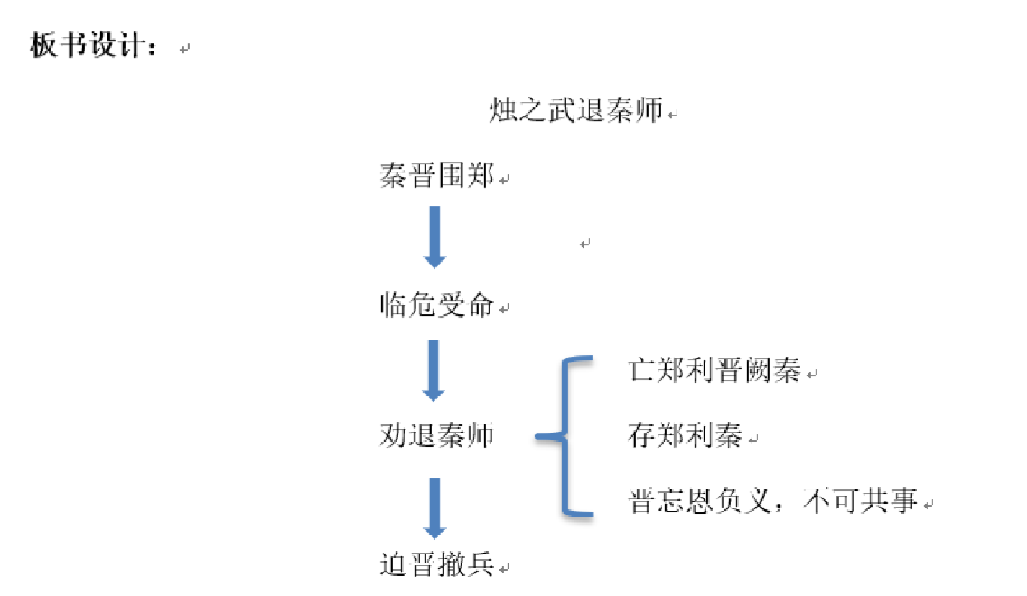

第六篇 《采薇》
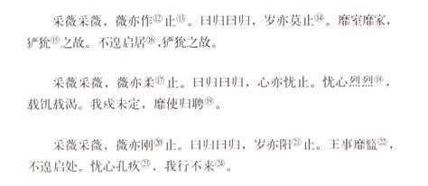
试讲要求：
（1）有感情的朗读课文。
（2）体会诗歌的章法特点、表现手法等方面的艺术特色。
（3）在10分钟之内完成试讲。
（4）有适当的板书。

教案设计： 教学目标： 1、了解《诗经》有关常识；了解诗歌内容；有感情的诵读古诗，并能熟读成诵。
2、通过诵读，了解诗歌重章叠句的章法特点和比兴的表现手法，培养鉴赏能力。 3、体会诗中主人公的情感。 教学重点： 了解诗歌内容，了解诗歌的艺术手法。 教学难点： 体会诗中主人公的情感。 教学过程：
（一）音乐导入，激发兴趣 播放歌曲《说句心里话》。这首歌表现的是什么内容？表现的是和平年代戍边战士的思乡之情，而思乡的情感在战争年代尤为浓烈。几千年来，表现战士思乡主题的诗句更是数不胜数。现在就让我们走进《诗经•小雅• 采薇》篇，走进那古老而又年轻的故事，感受征人的情感和泪水。
（二）初读课文，整体感知 1、了解《诗经》 学生分享交流有关《诗经》的内容。
2、重要字词
（1）字音 玁狁（xiǎn yǔn） 不遑（huáng） 靡盬（mí gǔ） 四牡（mǔ） 骙骙（kuí） 小人所腓（fãi） 象弭（mǐ） 雨（yù）雪 霏（fēi）霏 载
（zài）渴载饥
（2）字义——重要实词、虚词
不遑启居 忧心孔疚 君子之车 小人所腓 „„
3、朗读 学生用自己喜欢的方式朗读，根据注释及工具书疏通文意，注意重音和节奏。
4、这首诗讲述了一个怎样的故事？ 明确：战士戍边思归。
（三）细读课文，体会情感 1、征夫身处何方？ 明确：驻地边 2、作者是如何写征夫渴望回家的？ 明确：通过时间推移来展现 3、如何看出时间的推移？ 明确：每章的开头两句。采薇采薇，薇亦作止。/采薇采薇，薇亦柔止。
/采薇采薇，薇亦刚止。 4、征夫的情感如何？ 明确：忧
5、征夫为何而“忧”？ 明确：不能休息，归家推迟，联系断绝，饱受饥渴
（四）研读课文，品味手法 1、这三段有何特点？作者运用了什么手法？ 明确：重章叠句
2、这种手法有何好处？ 明确：重章叠句：内容上，通过反复可以更加深刻地表达战士戍边远离家室、历久不归的凄苦心情。音节和结构上造成了回环往复的效果。再加上叠音词，一唱三叹，音节和谐，体现了诗歌的音乐美，有利于情感的抒发。
3、作者在写征夫的“忧”时如何写的？有何作用？ 明确：比兴。由起兴的诗句引出表达感情生活的诗句，激发读者联想，增强意蕴，产生形象鲜明、诗意盎然的艺术效果。
（五）拓展延伸 对比从军诗《十五从军征》，体会异同。 （六）课堂小结 配乐朗读，读出相应的情感。
（七）布置作业
1、背诵诗歌。
2、如果你是一个战士，在一个夕阳西下的古战场，眺望远方的家乡，你会想些什么？请写下来。
（八）板书设计
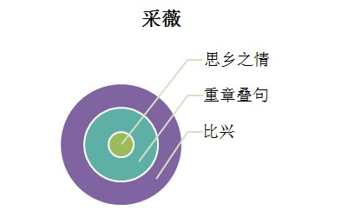

第七篇 《拿来主义》
中国一向是所谓“闭关主义”，自己不去，别人也不许来。自从给枪炮打破了大门之后，又碰了一串钉子，到现在，成了什么都是“送去主义” 了。别的且不说罢，单是学艺上的东西，近来就先送一批古董到巴黎去展览，但终“不知后事如何”；还有几位“大师”们捧着几张古画和新画，在欧洲各国一路的挂过去，叫作“发扬国光”。听说不远还要送梅兰芳博士到苏联去，以催进“象征主义”，此后是顺便到欧洲传道。我在这里不想讨论梅博士演艺和象征主义的关系，总之，活人替代了古董，我敢说，也可以算得显出一点进步了。 但我们没有人根据了“礼尚往来”的仪节，说道：拿来！ 当然，能够只是送出去，也不算坏事情，一者见得丰富，二者见得大度。尼采就自诩过他是太阳，光热无穷，只是给与，不想取得。然而尼采究竟不是太阳，他发了疯。中国也不是，虽然有人说，掘起地下的煤来，就足够全世界几百年之用，但是，几百年之后呢？几百年之后，我们当然是化为魂灵，或上天堂，或落了地狱，但我们的子孙是在的，所以还应该给他们留下一点礼品。要不然，则当佳节大典之际，他们拿不出东西来，只好磕头贺喜，讨一点残羹冷炙做奖赏。 这种奖赏，不要误解为“抛来”的东西，这是“抛给”的，说得冠冕些，可以称之为“送来”，我在这里不想举出实例。 我在这里也并不想对于“送去”再说什么，否则太不“摩登”了。我只想鼓吹我们再吝啬一点，“送去”之外，还得“拿来”，是为“拿来主义”。 但我们被“送来”的东西吓怕了。先有英国的鸦片，德国的废枪炮，后有法国的香粉，美国的电影，日本的印着“完全国货”的各种小东西。于是连清醒的青年们，也对于洋货发生了恐怖。其实，这正是因为那是“送来”的，而不是“拿来”的缘故。 所以我们要运用脑髓，放出眼光，自己来拿！ 譬如罢，我们之中的一个穷青年，因为祖上的阴功（姑且让我这么说说罢），得了一所大宅子，且不问他是骗来的，抢来的，或合法继承的，或是做了女婿换来的。那么，怎么办呢？我想，首先是不管三七二十一， “拿来”！但是，如果反对这宅子的旧主人，怕给他的东西染污了，徘徊不敢走进门，是孱头；勃然大怒，放一把火烧光，算是保存自己的清白，则是昏蛋。不过因为原是羡慕这宅子的旧主人的，而这回接受一切，欣欣然的蹩进卧室，大吸剩下的鸦片，那当然更是废物。“拿来主义”者是全不这样的。 他占有，挑选。看见鱼翅，并不就抛在路上以显其“平民化”，只要有养料，也和朋友们像萝卜白菜一样的吃掉，只不用它来宴大宾；看见鸦片，也不当众摔在茅厕里，以见其彻底革命，只送到药房里去，以供治病之用，却不弄“出售存膏，售完即止”的玄虚。只有烟枪和烟灯，虽然形式和印度，波斯，阿剌伯的烟具都不同，确可以算是一种国粹，倘使背着周游世界，一定会有人看，但我想，除了送一点进博物馆之外，其余的是大可以毁掉的了。还有一群姨太太，也大以请她们各自走散为是，要不然，
“拿来主义”怕未免有些危机。 总之，我们要拿来。我们要或使用，或存放，或毁灭。那么，主人是新主人，宅子也就会成为新宅子。然而首先要这人沉着，勇猛，有辨别，不自私。没有拿来的，人不能自成为新人，没有拿来的，文艺不能自成为新文艺。

试讲要求：
（1）试讲时间约10分钟。
（2）理解课文主要观点。
（3）理解文中论证方法。
（4）结合板书进行讲解。

教案设计： 教学目标：
1．了解 “闭关主义”、“送去主义”、“送来主义”和“拿来主义”；
2 理清课文思路，品味犀利幽默和富有穿透力的语言，感悟“拿来主义”，掌握比喻论证、类比论证和对比论证等论证方法；
3．情感目标：结合对作者的了解和对语言的品味，由文及人，由论及人，领悟“拿来主义”对当下的指导意义。 教学重难点：
- 理解文章主要观点。
- 学习文中论证方法。 教学过程： 一、背景知识介绍导入 毛泽东曾这样评价一位作家的杂文，“像投枪,像匕首,直刺向黑暗势力。”同学们知道这位作家是谁吗？（鲁迅） 本文写在中华民族灾难深重的年代。日本帝国主义占领我国东北三省之后，妄图进一步占领华北地区，而国民党反动政府顽固推行“攘外必先安内”的卖国反共政策，对外出卖国家领土，对内实行反革命的军事“围剿”和文化“围剿”。 当时在如何对待文化遗产的问题上，存在着种种错误思潮和糊涂观念。为了揭露和打击敌人，为了澄清认识，鲁迅先生写了这篇《拿来主义》，阐明了马克思主义批判地继承文化遗产的原理和方法，提出了实行“拿来主义”的正确主张。 二、初读课文，初步把握
1 朗读课文，解决生字词 2 再读课文，理出文章结构 第一部分(第1—4段)：揭露批判“送去主义”的实质及其严重后果。 第二部分(第 5—9 段)：阐明“拿来主义”的基本观点，批判在对待文化遗产问题上的错误倾向。 第三部分(第 10 段)：总结全文，指出实行“拿来主义”的人应具有的识和品质，以及“拿来主义”对于创造民族新文化的重要意义。 三、细读课文，理解观点
1 文中有一句话告诉了我们什么是“拿来主义”，请大家找出这句话？ 2 “运用脑髓，放出眼光，自己来拿”怎么理解?
“运用脑髓”指用脑筋独立思考，有主见；“放出眼光”指要看得清，有辨别力；“自己来拿”指要有选择，自己拿。我们要运用脑子,放出眼光, 自己来拿!（有思考、有鉴别、有选择） 教师出示课文：
⑧譬如罢，我们之中的一个穷青年，因为祖上的阴功（姑且让我这么说说罢），得了一所大宅子，且不问他是骗来的，抢来的，或合法继承的，或是做了女婿换来的。那么，怎么办呢？我想，首先是不管三七二十一，“拿来”！但是，如果反对这宅子的旧主人，怕给他的东西染污了，徘徊不敢走进门，是孱头；勃然大怒，放一把火烧光，算是保存自己的清白，则是昏蛋。不过因为原是羡慕这宅子的旧主人的，而这回接受一切，欣欣然的蹩进卧室，大吸剩下的鸦片，那当然更是废物。“拿来主义”者是全不这样的。
3“大宅子”比喻什么?对待“大宅子”,文章一共列举了几种态度?
“大宅子”就是“文化遗产”
不敢进门 放火烧光 接受一切 “拿来！”
孱头 昏蛋 废物
不敢接受 全盘否定 全盘肯定 辩证吸收 教师出示课文：
⑨他占有，挑选。看见鱼翅，并不就抛在路上以显其“平民化”，只要有养料，也和朋友们像萝卜白菜一样的吃掉，只不用它来宴大宾；看见鸦片，也不当众摔在茅厕里，以见其彻底革命，只送到药房里去，以供治病之用，却不弄“出售存膏，售完即止”的玄虚。只有烟枪和烟灯，虽然形式和印度，波斯，阿剌伯的烟具都不同，确可以算是一种国粹，倘使背着周游世界，一定会有人看，但我想，除了送一点进博物馆之外，其余的是大可以毁掉的了。还有一群姨太太，也大以请她们各自走散为是，要不然，“拿来主义”怕未免有些危机。
4“拿来主义”者是怎样“挑选”文化遗产的? （1）对文化遗产中的精华（“鱼翅”）应取什么态度？吸收 课文中哪句话表现作者的这种主张？“只要有养料，也和朋友们像萝卜白菜一样的吃掉。”
（2）对文化遗产中精华、糟粕互见的部分（“鸦片”）应采取什么态度？批判地吸收 读出课文中表现作者这种主张的句子。“只送到药房里去，以供治病之用，却不弄‘出售存膏，售完即止’的玄虚。”
（3）对文化遗产中的旧形式（“烟枪和烟灯”）应取什么态度？留一点作历史的反面教材，绝大多数应当清除 读出课文中表现作者这种主张的句子。“除了送一点进博物馆之外，其余的是大可以毁掉的了。”
（4）对文化遗产中的糟粕（“姨太太”）应采取什么态度？坚决抛弃 读出课文中表现作者这种主张的句子。“大以请她们各自走散为是。”
5 总结： 一言以敝之,“拿来主义”者对待文化遗产是:吸取精华,剔除糟粕!先占后挑.
四、品读课文，体会论证
- 思考：作者在8、9两段，用了什么方法？ 明确：第8、9两段使用了比喻论证的方法。 2 这样论证的好处是什么？ 明确：比喻论证就是用比喻来说明道理。这种方法是用人们容易理解的、比较浅显的事物或道理来证明不容易理解的、深奥的事物或道理。运用这种方法能把道理讲得通俗形象。使人容易接受，增强作品的艺术性和感染力。 五、拓展延伸，提升素养 结合现实生活，思考“拿来主义”的现实意义 六、课后作业，延伸学习
1“思考和练习三”，课后完成。
- 运用“拿来主义”观点，写一篇分析课外阅读的古代或外国文学作品的短文。
板书设计：
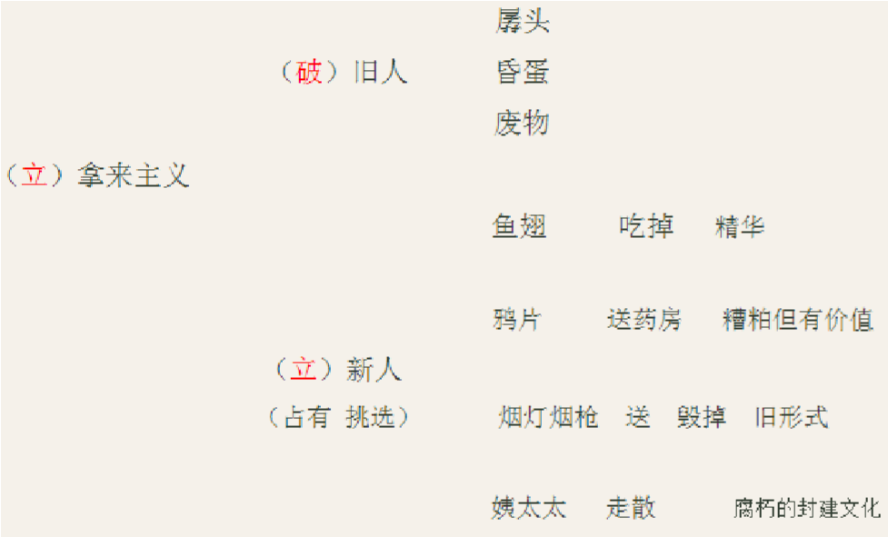

第八篇 《短歌行》
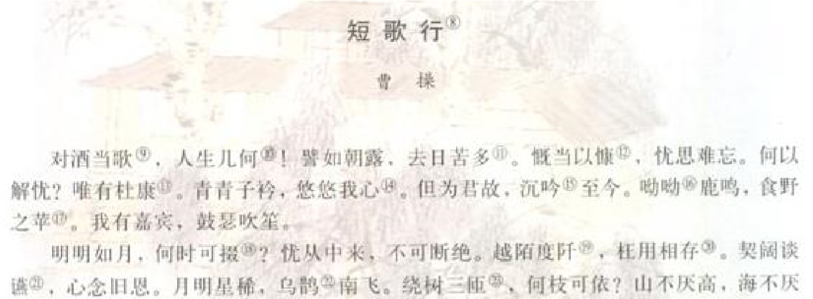

试讲要求：
（1）有感情的朗读课文。
（2）体会诗人复杂的心情变化。
（3）在10分钟之内完成试讲。 （4）有适当的板书。 教案设计： 教学目标：
1、了解曹操其人其文，了解“行”这一诗歌体裁；背诵诗歌。
2、通过反复诵读，体会诗人复杂的心情变化，培养鉴赏能力。 3、体会诗人抒发的人生短暂和求贤若渴、建立功业的矛盾复杂情感，树立有担当，时不我待，及时建功立业的积极昂扬人生观。 教学重点： 了解诗歌内容 教学难点： 体会诗人复杂的情感 教学过程：
（一）谈话导入，激发兴趣 播放京剧《说唱脸谱》。在京剧中，曹操为何是白脸呢？大家觉得京剧中这种图谱化表现出来的曹操性格真实吗？今天，我们就一起来学习曹操的作品《短歌行》，通过他的作品一起来感受一下这个历史人物的真实情怀。
（二）初读诗歌，整体感知
1、走进作者，了解背景 学生分享交流搜集到的有关作者和写作背景的内容。 然后课件展示“名人风采”，并出示背景链接，加强认知。
2、了解文体 行，古诗的一种体裁，统称“歌行体”，乐府诗的一种体裁。它的特点是“篇无定句，句无定字”，音节、格律比较自由，句法长短不一，富于变化。
3、朗读
（1）播放范读录音 要求：注意字音；把握感情基调；注意节奏、重音、语速。
（2）学生用自己喜欢的方式朗读
（3）指名读，师生评价
（4）齐诵
（三）细读诗歌，体会情感
1、这首诗中，有一种情感反复出现，你能用诗中的一个词来概括出来吗？ 明确：忧
2、诗人“忧”的是什么？ 明确：忧人生短暂，贤才难得。
3、从哪些诗句可以看出来？ 明确：人生短暂——对酒当歌，人生几何。譬如朝露，去日苦多。 贤才难得——明明如月，何时可掇。绕树三匝，何枝可依？ 4、诗人表现人生短暂、贤才难得，用了什么修辞手法？ 明确：比喻。朝露，明月。
5、再次朗读诗歌。一般来说，忧的情感让人情绪低落，但本诗读起来声音洪亮，情绪昂扬，为什么呢？这首诗还表达了曹操心中的什么？从哪里看出来？ 明确：理想，抱负和志向。山不厌高，海不厌深。周公吐哺，天下归心。
（四）拓展延伸 拓展阅读曹操的《观沧海》，对比二者的异同。
（五）课堂小结 带着感情齐读诗歌，体会作者复杂的情感。
（六）布置作业
1、背诵诗歌。
2、以“少年壮志不言愁”写一篇作文。
（七）板书设计
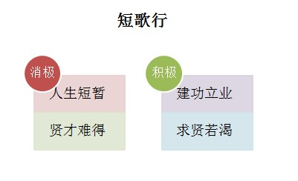

第九篇 《归园田居》
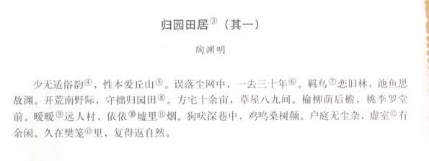
试讲要求：
（1）有感情的朗读课文。
（2）在10分钟之内完成试讲。
（3）学生能够体会到诗人想要归隐田园的情怀。
（4）有适当的板书。

教案设计：
教学目标：
1、朗读并背诵诗文；了解作者，理解诗歌内容。 2、通过反复诵读，把握诗人心情的转变，并通过对诗歌意象的解读把握作品的意境。
3、领悟诗人的田园情怀，体会田园生活的情趣。 教学重难点： 通过诗中意象的分析体会诗人归隐田园的心情。 教学过程：
（一）图片导入，激发兴趣 首先，我会出示一些田园风光的图片，让学生观看并谈感受。接着我会说：“田园风光美不胜收，如果让你离开现在生活的都市，回到乡村去过田园生活，你愿意吗？那诗人回归田园是什么样的心情呢？我们一起来学习陶渊明的《归园田居》。” （二）初读诗歌，整体感知
1、走进作者，了解背景 学生分享交流搜集到的有关作者和写作背景的内容。
2、解决生字词
羁鸟jī 荫后檐yìn 暧暧 ài 墟xū 吠fâi 颠diān 樊笼fán
3、朗读
（1）播放范读录音 要求：注意字音；把握感情基调；注意节奏、重音、语速。 （2）学生用自己喜欢的方式朗读，根据注释及工具书疏通文意。
（3）指名读，师生评价
（4）齐诵
4、析题
“归园田居”这个标题能告诉我们什么信息呢？诗眼是哪个？ 明确：归 （三）再读诗歌，体会情感
围绕诗眼“归”提问：
1、为何而归？从何而归？归向何处？归去如何？
2、作者的心情又是怎样的？
讨论后明确：
1、为何而归？ 明确：少无适俗韵——不适应世俗官场，没有官场尔虞我诈、八面玲珑的心思。 性本爱丘山——天生喜爱田园，本性使然
2、从何而归？ 明确：尘网、樊笼——比喻官场，表达对官场生活的厌恶
（1）一个“误”字说明了什么？（作者的悔恨之深）
（2）作者将自己比喻成什么？ 明确：羁鸟、池鱼——表达对自由、对田园的向往。
3、归向何处？ 明确：守拙归园田
（1）作者在诗中描写了哪些意象？ 明确：方宅/草屋/榆柳/桃李/村庄/炊烟/狗吠/鸡鸣
（2）由这些意象，给人营造了一种什么样的意境？体现了诗人怎样的心情？ 明确：恬静、幽雅、宁静、和谐的氛围。诗人对田园生活流连忘返，喜悦、轻松、怡然自得。
4、归去如何？ 明确：无尘杂/有余闲/返自然——诗人追求精神上的自由和独立，更为热爱田园生活。
5、由上面的分析，我们可以看出，作者的心情经历了怎样的变化？ 明确：厌恶官场——向往自然——欣喜之情
（四）拓展延伸 引导学生思考，为什么农耕生活那么贫穷落后，可是在作者的眼中却那么的美好？ 明确：作者诗意地生活。 （五）课堂小结 进行朗读比赛，对作者的情感变化有更好的体会。
（六）布置作业
1、背诵全诗。
2、搜集陶渊明《归园田居》（组诗）中的其他几首，拓展阅读。
2. 写一篇小作文，描写高中生活的诗意。
（七）板书设计
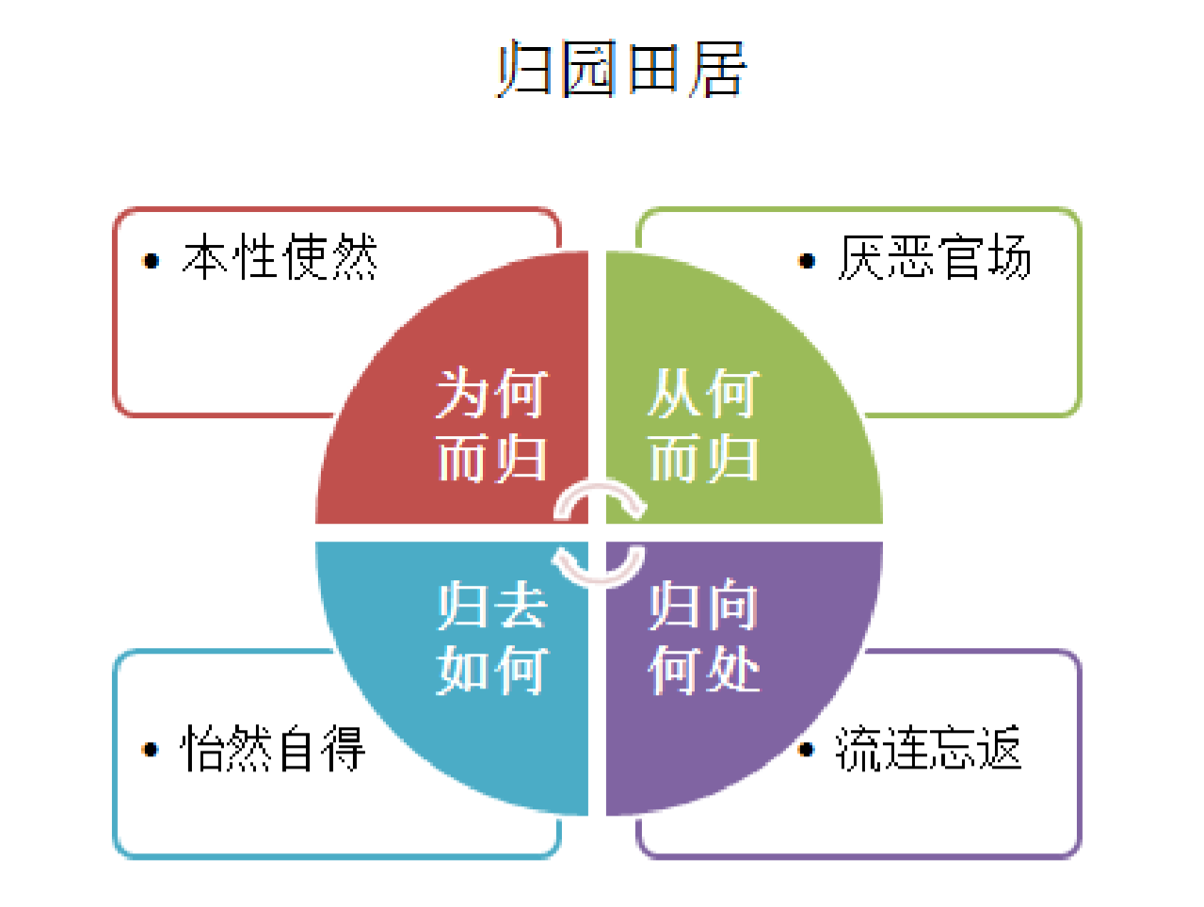

第十篇 《兰亭集序》
兰亭集序（节选） 王羲之
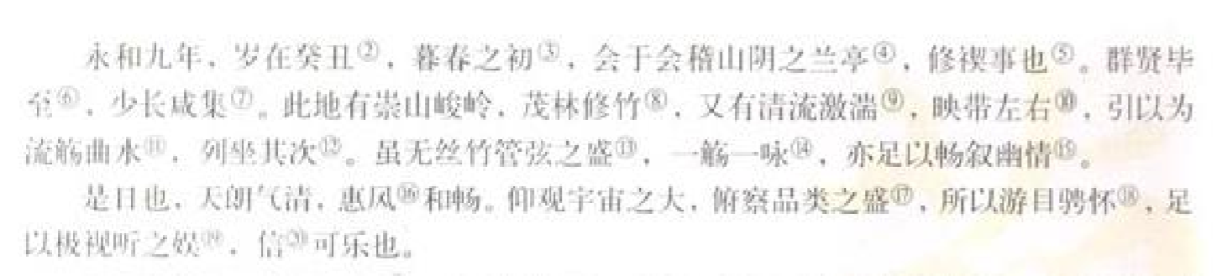
试讲要求：
（1）有感情的朗读课文。
（2）体会作者的情感，品味语言的优美。
（3）在10分钟之内完成试讲
（4）有适当的板书。

教案设计： 教学目标：
1、能正确、流利、有感情的朗读课文；了解作者“乐”的原因。
2、通过反复诵读，品味优美的语言，提高学生的鉴赏能力。
3、体会作者的“乐”。 教学重点： 了解作者“乐”的原因。 教学难点： 品味文章优美的语言，体会其朴素精练的语言特点。 教学过程：
（一）图片导入，激发兴趣 通过播放王羲之《兰亭集序》的书法作品，激发学生的兴趣。“王羲之的《兰亭集序》既是书中极品，又是文中上品，连唐太宗都赞赏不绝。此文为什么又被称为‘文中上品’呢？它为什么跨越千年依然动人呢？今天我们就来欣赏作为文学作品的《兰亭集序》的魅力所在。”
（二）初读课文，整体感知
1、走进作者，了解背景 学生分享交流搜集到的有关作者和写作背景的内容。
2、字音辨识 放录音，听录音，纠正字音。
3、朗读 学生用自己喜欢的方式朗读，根据注释及工具书疏通文意。 4、了解内容 明确：此两段记叙兰亭集会的盛况。
（三）细读课文，体会情感
1、迅速浏览课文，看看作者是从哪些方面描写集会的？ 明确：时间、地点、事件、人物、环境、活动、天气、感觉 2、作者参加集会的心情是怎样的？从哪句话可以看出来？ 明确：快乐。“信可乐也。”
3、有人将本段之“乐”总结为“五乐”，你能找出并加以总结说明吗？ 明确：五乐——人贤、辰良、景美、情真、赏心。
（四）研读课文，品味语言
1、找出课文中，是如何描写景美的？ 明确：崇山峻岭 茂林修竹 清流激湍 天朗气清 惠风和畅 2、作者这些写景状物的语言有何特点？ 明确：精炼优美、朴素清新
3、另外，文章开头总叙，只25个字就交代清楚了兰亭集会的时间、地点、目的，体现出语言的什么特点？ 明确：言简意赅
（五）拓展延伸 模拟想象你便是其中一文士，请你用散文化的语言将景物和你的感受诉诸笔端。
（六）课堂小结 有感情的齐读本段，体会作者“乐”之心情。
（七）布置作业
1、背诵课文。
2、预习第3、4自然段，想一想作者为何而“痛”？又为何而“悲”？ （八）板书设计
